江苏高考物理试卷
1. 在静电场中有a、b两点，试探电荷在两点的静电力F与电荷量q满足如图所示的关系，请问a、b两点的场强大小关系是（ ）
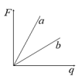
A. B. C. D.
【答案】D
【解析】
【详解】根据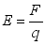可知图像斜率表示电场强度，由图可知
根据题意无法得出和的数量关系。
故选D。
2. 用立体影院特殊眼镜去观看手机液晶屏幕，左镜片明亮，右镜片暗，现在将手机屏幕旋转90度，会观察到（ ）
A. 两镜片都变亮 B. 两镜片都变暗
C. 两镜片没有任何变化 D. 左镜片变暗，右镜片变亮
【答案】D
【解析】
【详解】立体影院的特殊眼镜是利用了光的偏振，其镜片为偏振片，立体影院的特殊眼镜去观看手机液晶屏幕，左镜片明亮，右镜片暗，根据可知将手机屏幕旋转90度后左镜片变暗，右镜片变亮。
故选D。
3. 用粒子轰击氮核从原子核中打出了质子，该实验的核反应方程式是，粒子X为（ ）
A. 正电子 B. 中子
C. 氘核 D. 氦核
【答案】B
【解析】

【详解】根据质量数守恒可知X的质量数为
根据电荷守恒可知X的电荷数为
可知X为中子。
故选B。
4. 喷泉a、b形成如图所示的形状，不计空气阻力，则喷泉a、b的（ ）
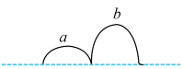
A. 加速度相同
B. 初速度相同
C. 最高点的速度相同
D. 在空中的时间相同
【答案】A
【解析】
【详解】A．不计空气阻力，在喷泉喷出的水在空中只受重力，加速度均为重力加速度，故A正确；
B．设喷泉喷出的水竖直方向的分速度为，水平方向速度为，竖直方向，根据对称性可知在空中运动的时间
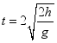
可知
B错误；
CD．最高点的速度等于水平方向的分速度
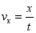
由于水平方向的位移大小关系未知，无法判断最高点的速度大小关系，根据速度的合成可知无法判断初速度的大小，CD错误；
故选A。
5. 在原子跃迁中，辐射如图所示的4种光子，其中只有一种光子可使某金属发生光电效应，是哪一种

（ ）
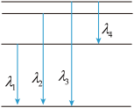
A. λ1 B. λ2 C. λ3 D. λ4
【答案】C
【解析】
【详解】根据光电方程可知当只有一种光子可使某金属发生光电效应，该光子对应的能量最大，根据图中能级图可知跃迁时对应波长为的光子能量最大。
故选C。
6. 现有一光线以相同的入射角θ，打在不同浓度NaCl的两杯溶液中，折射光线如图所示（β1<β2），已知折射率随浓度增大而变大。则（ ）
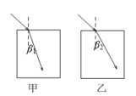
A. 甲折射率大
B 甲浓度小
C. 甲中光线的传播速度大
D. 甲临界角大
【答案】A
【解析】
【详解】入射角相同，由于，根据折射定律可知，故甲浓度大；根据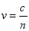，可知光线在甲中的传播速度较小，由可知折射率越大临界角越小，故甲临界角小。
故选A。
7. 如图所示，水面上有O、A、B三点共线，OA=2AB，时刻在O点的水面给一个扰动，t1时刻A开始振动，则B振动的时刻为（ ）

A. t1 B. C. 2t1 D.
【答案】B
【解析】
【详解】机械波的波速不变，设OA=2AB=2L，故可得
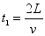
可得
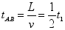
故可得B振动的时刻为
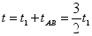
故选B。
8. 在水平面上有一个U形滑板A，A的上表面有一个静止的物体B，左侧用轻弹簧连接在滑板A的左侧，右侧用一根细绳连接在滑板B的右侧，开始时弹簧处于拉伸状态，各表面均光滑，剪断细绳后，则（ ）
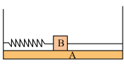
A. 弹簧原长时物体动量最大
B. 压缩最短时物体动能最大
C. 系统动量变大
D. 系统机械能变大
【答案】A
【解析】
【详解】对整个系统分析可知合外力为0，A和B组成的系统动量守恒，得
设弹簧的初始弹性势能为，整个系统只有弹簧弹力做功，机械能守恒，当弹簧原长时得
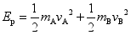
联立得

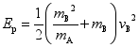
故可知弹簧原长时物体速度最大，此时动量最大，动能最大。
故选A。
9. 如图所示，在绝缘的水平面上，有闭合的两个线圈a、b，线圈a处在匀强磁场中，现将线圈a从磁场中匀速拉出，线圈a、b中产生的感应电流方向分别是（ ）
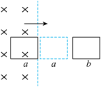
A. 顺时针，顺时针
B. 顺时针，逆时针
C. 逆时针，顺时针
D. 逆时针，逆时针
【答案】A
【解析】
【详解】线圈a从磁场中匀速拉出的过程中穿过a线圈的磁通量在减小，则根据楞次定律可知a线圈的电流为顺时针，由于线圈a从磁场中匀速拉出则a中产生的电流为恒定电流，则线圈a靠近线圈b的过程中线圈b的磁通量在向外增大，同理可得线圈b产生的磁场为顺时针。
故选A。
10. 如图所示，细绳穿过竖直的管子拴住一个小球，让小球在A高度处作水平面内的匀速圆周运动，现用力将细绳缓慢下拉，使小球在B高度处作水平面内的匀速圆周运动，不计一切摩擦，则（ ）
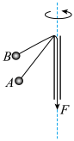
A. 线速度vA > vB B. 角速度ωA < ωB
C 向心加速度aA < aB D. 向心力FA > FB

【答案】AD
【解析】
【详解】CD．设绳子与竖直方向的夹角为θ，对小球受力分析有
Fn = mgtanθ = ma
由题图可看出小球从A高度到B高度θ增大，则由
aB > aA，FB > FA
故C错误，D正确；
AB．再根据题图可看出，A、B位置在同一竖线上，则A、B位置的半径相同，则根据
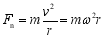
可得
vA > vB，ωA > ωB
故A正确，B错误。
故选AD。
11. 某同学在实验室做“测定金属的电阻率”的实验，除被测金属丝外，还有如下实验器材可供选择：
A.直流电源：电动势约为，内阻可忽略不计；
B.电流表A∶量程，内阻约为；
C.电压表V∶量程，内阻为；
D.滑动变阻器：最大阻值为，允许通过的最大电流为；
E开关、导线等
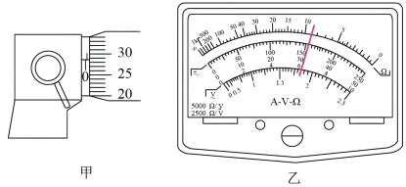
（1）该同学用刻度尺测得金属丝接入电路的长度，用螺旋测微器测量金属丝直径时的测量结果如图甲所示，从图中读出金属丝的直径为______
（2）用多用电表欧姆“”挡测量接入电路部分的金属丝电阻时，多用电表的示数如图乙所示，从图中读出金属丝电阻约为______

（3）若该同学根据伏安法测出金属丝的阻值，则这种金属材料的电阻率为______。（结果保留两位有效数字）
【答案】（1）0.787（0.785~0.789）
（2）9.0 （3）
【解析】
【小问1详解】
根据螺旋测微器的读数规律，该读数为
【小问2详解】
根据欧姆表读数规律，该读数为
【小问3详解】
根据电阻定律有
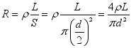
变形可得
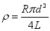
代入数据解得
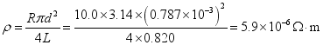
12. 某科研实验站有一个密闭容器，容器内有温度为300K，压强为105pa的气体，容器内有一个面积0.06平方米的观测台，现将这个容器移动到月球，容器内的温度变成240K，整个过程可认为气体的体积不变，月球表面为真空状态。求：
（1）气体现在的压强；
（2）观测台对气体的压力。
【答案】（1）8 × 104Pa；（2）4.8 × 103N
【解析】
【详解】（1）由题知，整个过程可认为气体的体积不变，则有

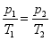
解得
p2 = 8 × 104Pa
（2）根据压强的定义，观测台对气体的压力
F = p2S = 4.8 × 103N
13. 嫦娥六号在轨速度为v0，着陆器对应的组合体A与轨道器对应的组合体B分离时间为Δt，分离后B的速度为v，且与v0同向，A、B的质量分别为m、M。求：
（1）分离后A的速度v1；
（2）分离时A对B的推力大小。
【答案】（1）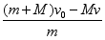；（2）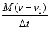
【解析】
【详解】（1）组合体分离前后动量守恒，取v0的方向为正方向，有
(m＋M)v0 = Mv＋mv1
解得
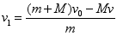
（2）以B为研究对象，对B列动量定理有
FΔt = Mv－Mv0
解得
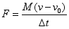
14. 如图所示，粗糙斜面的动摩擦因数为μ，倾角为θ，斜面长为L。一个质量为m的物块，在电动机作用下，从 A点由静止加速至 B点时达到最大速度v，之后作匀速运动至C点，关闭电动机，从 C点又恰好到达最高点D。求：
（1）CD段长x；
（2）BC段电动机的输出功率P；
（3）全过程物块增加的机械能E1和电动机消耗的总电能 E2的比值。
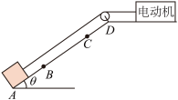

【答案】（1）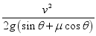；（2）；（3）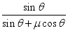
【解析】
【详解】（1）物块在CD段运动过程中，由牛顿第二定律得
由运动学公式
联立解得
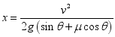
（2）物块在BC段匀速运动，得电动机的牵引力为
由得
（3）全过程物块增加的机械能为
整个过程由能量守恒得电动机消耗的总电能转化为物块增加的机械能和摩擦产生的内能，故可知
故可得
